教育信息
大姚县教育体育局办公室 第 20期 2020年5月14日

赵家店中心学校开展校本研究活动
夏，承载着春的希望，酝酿着秋的殷实，热情率性的夏天，总令人感触到生命最蓬勃、茂盛的时光。2020年5月12日，赵家店镇中心学校校本研修活动正式启动，期待着，赵家店镇的老师们在这个夏天能继续充盈自己的生命，展示自己的风采，为我们提供一场夏日的研修盛宴。

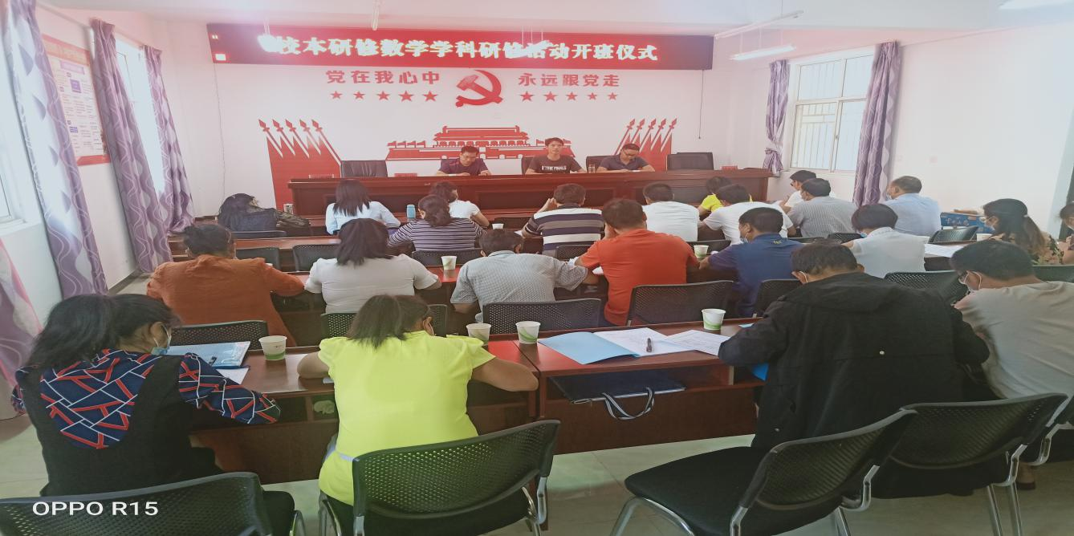

迟到的开学季，让我们对如何提高课堂效益有了更多的思考。为有效做好线上教学与实地教学的衔接，进一步提升、丰富“自主、互助”高效课堂的内涵。本次校本研修坚持聚焦课堂，突出骨干引领，专家示范，理论与课堂融合研讨的原则，采取请进来的培训方式，在大姚县教师进修学校、金碧小学、金龙明德小学的领导、专家的指导下，分层次、分学段、分学科开展培训研讨。
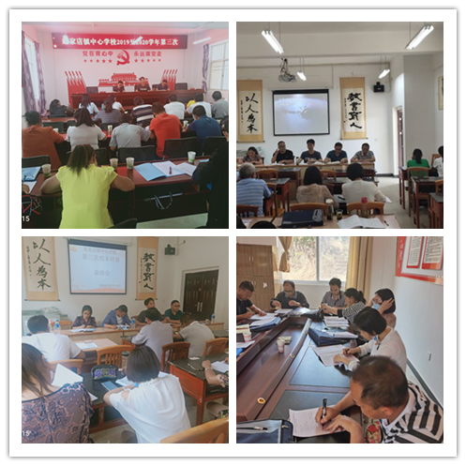

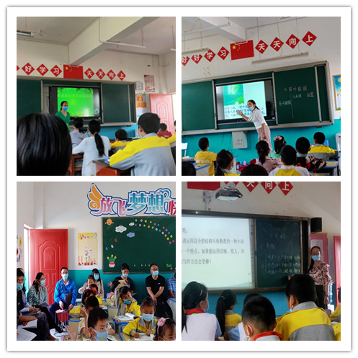
此次培训主题突出、内容丰富。有“自主互助”高效课堂讲座、“361”课堂教学理念解读、高效课堂示范观摩、教材细节研讨、教材梳理讲解、课堂微问题示范呈现等，让参训者从理论到实践，从问题到方法均受到深刻触动。大家深深感到：教育改革和研讨永远在路上，教师要学习，学习能让我们常学常“新”。

撰稿：罗永忠 编辑：徐明亮 审稿：叶建平
大姚县教育体育局办公室 2020年5月14日

